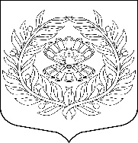

Совет депутатов
Нежновского сельского поселения
Кингисеппского муниципального района
Ленинградской области
(Четвёртый созыв)
Заседание № 35

РЕШЕНИЕ.

19.01.2024 №239

Об отчете главы
Нежновского сельского поселения за 2023 год.

В соответствии с пунктом 5.1 части 5 статьи 36 Федерального закона от 06.10.2003года №131-ФЗ «Об общих принципах организации местного самоуправления в Российской Федерации», Уставом Нежновского сельского поселения Кингисеппского муниципального района Ленинградской области, Совет депутатов Нежновского сельского поселения

РЕШИЛ:

1. Утвердить отчет главы Нежновского сельского поселения за 2023 год .
2. Признать работу главы Нежновского сельского поселения удовлетворительной.

Глава МО
Нежновского сельского поселения А.В. Богданов

